

**Plataforma de integração paciente e aluno no contexto de residência de psicologia**

**Especificação de Sistema**

**PsiConnect**

**Versão <1.0>**

**Henrique Da Silva Gonçalves**

**João Victor Euzebio**

**Cecilia Trindade Nakamura**

**Aline Alves de Souza  
Cássia Althman**

**Histórico da Revisão**

| **Data** | **Versão** | **Descrição** | **Autor** |
| --- | --- | --- | --- |
| 31/10/2023 | 1.0 | Criação e revisão do documento | Henrique Da Silva Gonçalves |
|  |  |  |  |
|  |  |  |  |
|  |  |  |  |

**Índice Analítico**

1. Identificação 4

*1.1* Nome: 4

*1.2* RA: 4

*1.3* Turma: 4

1.4 Professor: 4

1.5 Disciplinas envolvidas: 4

1.5.1 Disciplina 1: 4

1.5.2 Disciplina 2: 4

2. Especificação Geral do Sistema. 4

2.1 Escopo 4

2.2 Descrição dos requisitos de usuário. 4

2.2.1 Breve Descrição 4

2.2.2 Requisitos do produto 4

2.3 Requisitos Especiais 5

2.3.1 <Nome do Requisito Especial 1> 5

2.3.2 <Nome do Requisito Especial 2> 5

3. Distribuição das Funcionalidades (Modelagem). 5

3.1 Funcionalidades do Sistema 5

3.1.1 Descrição da Funcionalidade-1 do Sistema 5

3.1.2 Descrição da Funcionalidade-2 do Sistema 5

4. Representação Gráfica do Software. 5

4.1 Diagrama de Casos de Uso 5

4.1.1 Especificação do Caso de Uso-1 5

4.1.2 Especificação do Caso de Uso-2 5

4.2 Diagrama de Classes. 6

4.3 Diagrama de Sequência. 6

4.3.1 Diagrama de Sequência-1. 6

4.3.2 Diagrama de Sequência-2. 6

4.4 Diagrama de Comunicação/Colaboração. 6

4.5 Diagrama de Atividades. 6

4.6 Diagrama de Estados. 6

4.6.1 Diagrama de Estados da classe-x atributo-x. 6

4.6.2 Diagrama de Estados da classe-y atributo-y. 6

4.7 Diagrama de Implementação. 6

4.7.1 Diagrama de Pacotes. 6

4.7.2 Diagrama de Componentes. 6

4.7.3 Diagrama de Implantação/Distribuição 6

4.8 Diagrama de Objetos. 7

4.9 Diagrama de Estrutura Composta. 7

4.10 Diagrama de Interação Geral. 7

4.11 Diagrama de Tempo ou Temporal. 7

**<Nome do Sistema>**

1. **Identificação**
   1. **Nome: João Vitor Fernandes Euzebio, Cecilia Trindade Nakamura, Cássia Althman, Henrique da Silva Gonçalves, Aline Alves de Souza.**
   2. **RA: 82118158, 820120229, 822229283, 820113316,820142169.**
   3. **Turma:** ECP1AN-PLD1-3199947
   4. **Professor: Bruno Jesus dos Santos**
   5. **Disciplinas envolvidas:**

*Modelagem de Software / Programação de Soluções Computacionais*

* + 1. *Disciplina 1:*

*Modelagem de Software*

* + - 1. Professor responsável:

*Bruno Jesus dos Santos*

* + - 1. Ponto a ser verificado:

*Desenvolva um projeto de software utilizando o conhecimento obtido em sala de aula, que busque contribuir para a sociedade no geral.*

* + 1. *Disciplina 2:*

*Programação de Soluções Computacionais*

* + - 1. Professor responsável:

*Ricardo Ribeiro Assink*

* + - 1. Ponto a ser verificado:

*Desenvolva um projeto de software utilizando a linguagem de programação JAVA.*

Etc......

1. **Especificação Geral do Sistema.** 
   1. **Escopo**

*O Sistema desenvolvido tem como foco resolver a falta de informação e a dificuldade ao acesso a atendimentos psicológicos. O sistema consiste em divulgar consultas gratuitas fornecidas pelas universidades ( alunos residentes de psicologia ), bem como promover maior interação entre paciente e aluno, usando o canal digital para promover consultas onlines e acompanhamento via chat.*

* 1. **Descrição dos requisitos de usuário.** 
     1. *Breve Descrição*

*Analisamos a situação atual da saúde mental da população Brasileira e cerca de 86% dos brasileiros possuem algum tipo de transtorno mental[1] (font.), constatamos também que grande parte desses problemas se não tratados podem chegar a morte. Um artigo desenvolvido pelos médicos da ECT ( Centro de Atenção Integral em Saúde Mental ), mostra que "A mortalidade hospitalar relacionada a transtornos mentais foi, respectivamente, de 3,95, 4,22, 3,79 e 3,89 mortes a cada 1.000 admissões. Em todo o mundo cerca de 1% das mortes podem ser atribuídas a causas psiquiátricas (aproximadamente 873.000 mortes por suicídio isoladamente). Pensando nisso, usando como base relatos de estudantes na área de psicologia e notícias como a " Falta de informação dificulta acesso a tratamento psiquiátrico no SUS" publicada pela revista Veja , buscamos desenvolver uma plataforma com o objetivo facilitar o agendamento de consultas psicológicas com estudantes em formação na universidade, oferecendo um meio eficiente e conveniente para que os pacientes encontrem e reservem horários de atendimento.[2]*

* + 1. *Requisitos do produto*

*Login, email, telefone, senha, necessidades e calendário de dias disponíveis,*

* + - 1. Requisitos 1

*Área para cadastro de usuário, área para marcar consultas, área para agendamento de consultas, devolutiva das consultas por parte dos especialistas.*

* + - 1. Requisitos 2

*Área de acesso ao sistema virtual na plataforma de conversa ao vivo*

* 1. **Requisitos Especiais**

*Acessibilidade de leitura automática da página de web da plataforma*

* + 1. *<Leitura_Automatica>*

*Ao passar o cursor do mouse sobre os parâmetros descritos na tela, o computador irá ditar os textos descritos*

1. **Distribuição das Funcionalidades (Modelagem).**

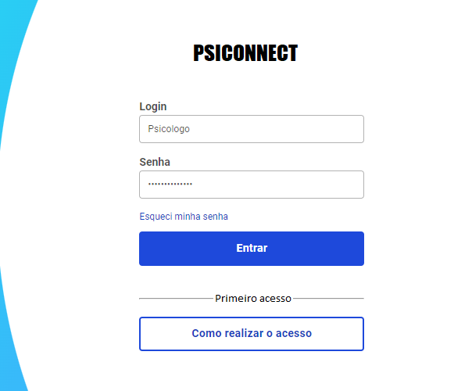

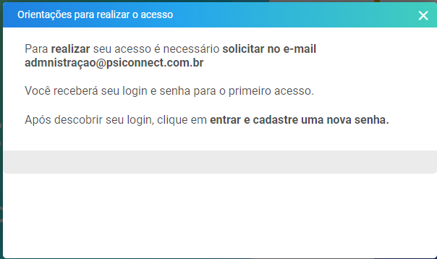

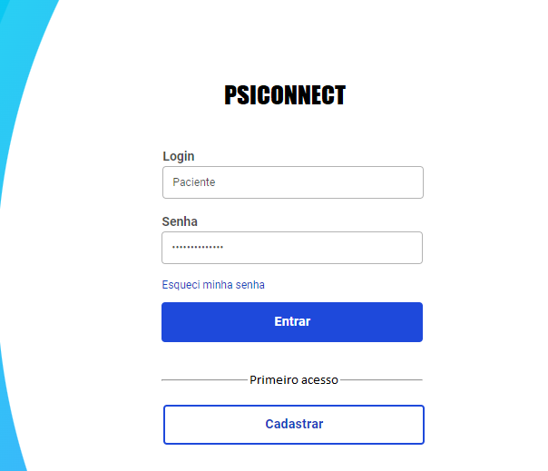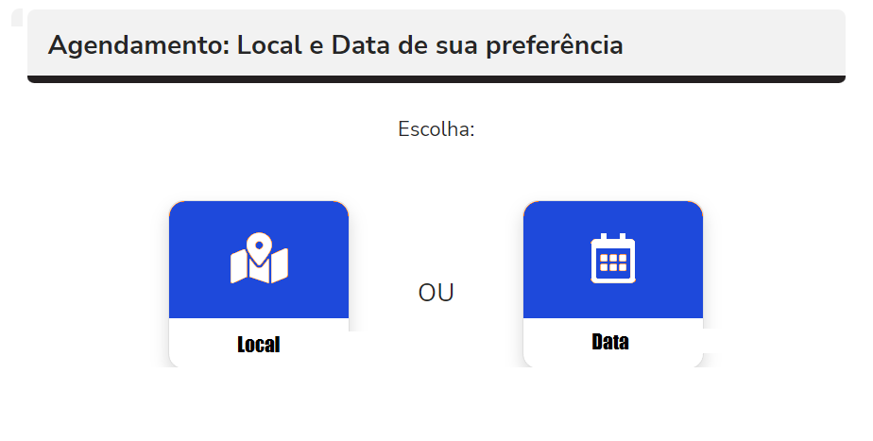

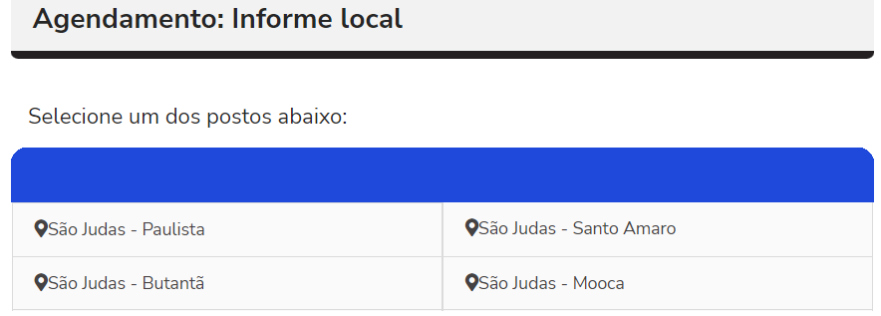

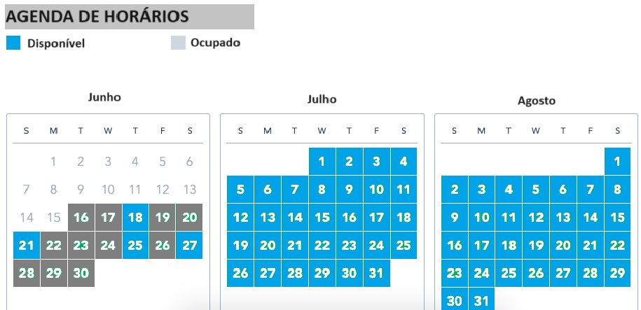

* 1. **Funcionalidades do Sistema**

*Principais Funcionalidades:*

*1. Cadastro de Psicólogos em Formação*

*2. Agendamento de Consultas*

*3. Confirmação de Consultas*

*4. Gerenciamento de Consultas*

* + 1. *Descrição da Funcionalidade-1 do Sistema*

*Os psicólogos em formação da universidade podem se registrar no sistema, informando seus dados pessoais, áreas de especialização e horários de disponibilidade.*

* + 1. *Descrição da Funcionalidade-2 do Sistema*

*Os pacientes podem agendar uma consulta, escolhendo um horário disponível que se adeque à sua agenda.*

* + 1. *Descrição da Funcionalidade-3 do Sistema*

*O sistema exibe automaticamente a confirmação da consulta na tela do site para pacientes e psicólogos em formação, lembrando-os de suas consultas agendadas.*

* + 1. *Descrição da Funcionalidade-4 do Sistema*

*Os pacientes e os psicólogos em formação têm acesso a um calendário pessoal que exibe todas as consultas agendadas.*

*Permite que os pacientes reagendar ou cancelar a consulta com antecedência.*

1. **Representação Gráfica do Software.** 
   1. **Diagrama de Casos de Uso**

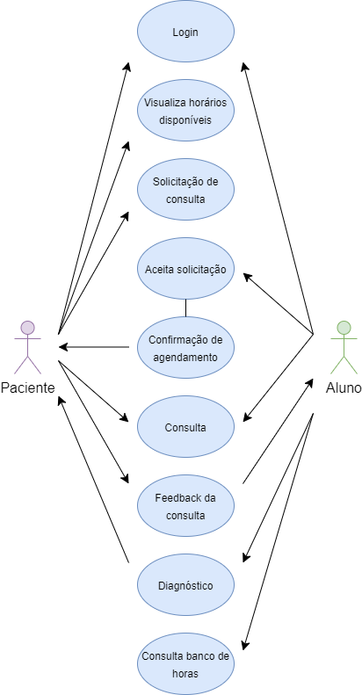

*[Representar o conjunto de comportamentos de alto nível do sistema - A Representação gráfica das funcionalidades do sistema]*

* + 1. *Especificação do Caso de Uso-1*

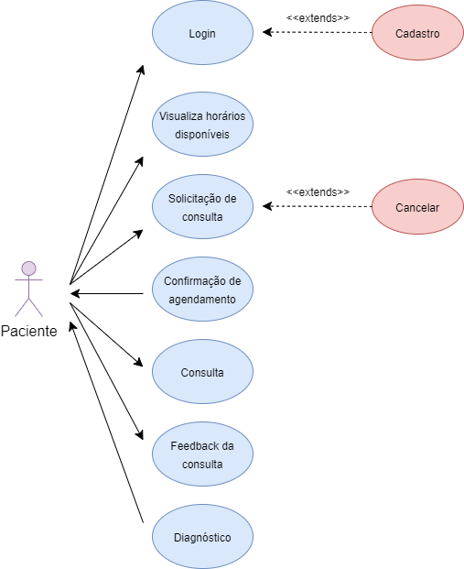

*[Especificação/detalhamento de cada caso de uso do sistema, o detalhamento deve ser feito de forma textual e pode ser demonstrado através de outros diagramas]*

* + 1. *Especificação do Caso de Uso-2*

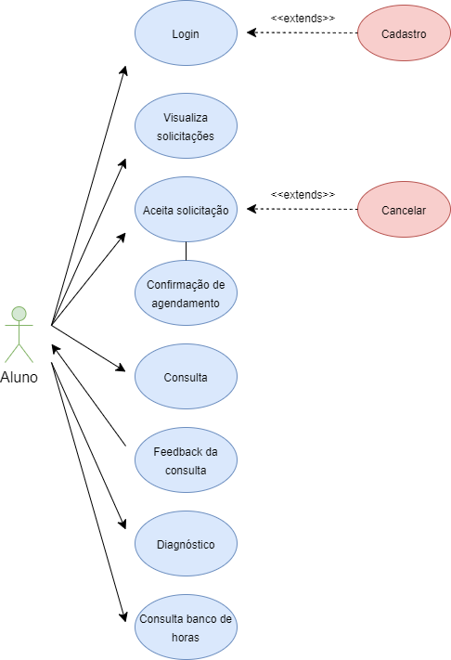

*[Especificação/detalhamento de cada caso de uso do sistema, o detalhamento deve ser feito de forma textual e pode ser demonstrado através de outros diagramas]*

* 1. **Diagrama de Classes.**

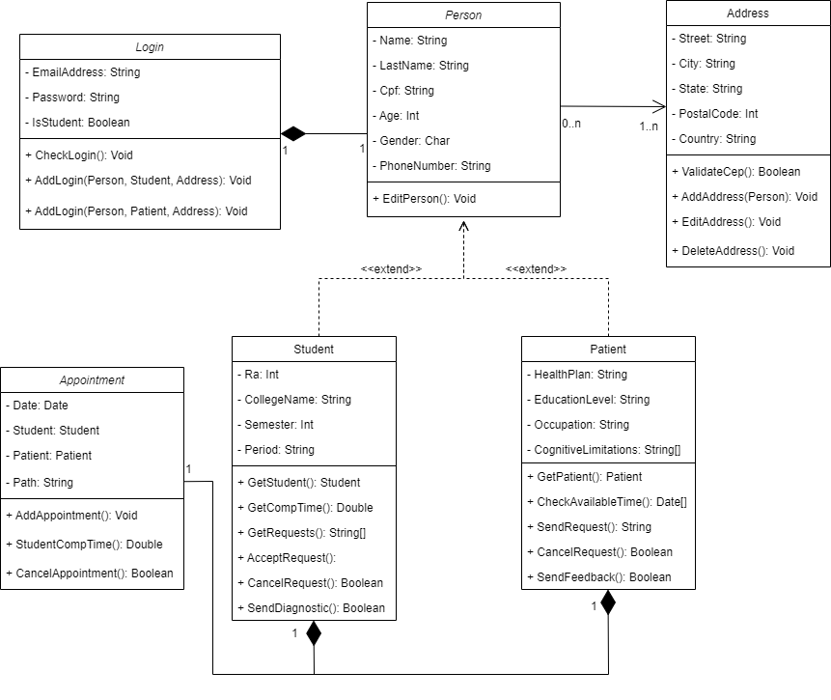

* 1. **Diagrama de Sequência.**

*[Representar uma perspectiva, orientada por tempo, da colaboração/troca de mensagens entre os objetos do sistema, para cada instancia/cenário diferentes do sistema]*

* + 1. *Diagrama de Sequência-1.*

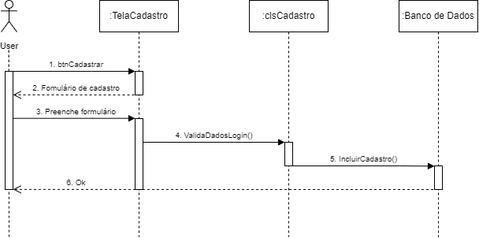

*[Representação do cenário-1]*

* + 1. *Diagrama de Sequência-2.*

*[Representação do cenário-2]*

* 1. **Diagrama de Comunicação/Colaboração.**

*[Representar o envio ou o recebimento de dados entre um ator e um caso de uso]*

* 1. **Diagrama de Atividades.**

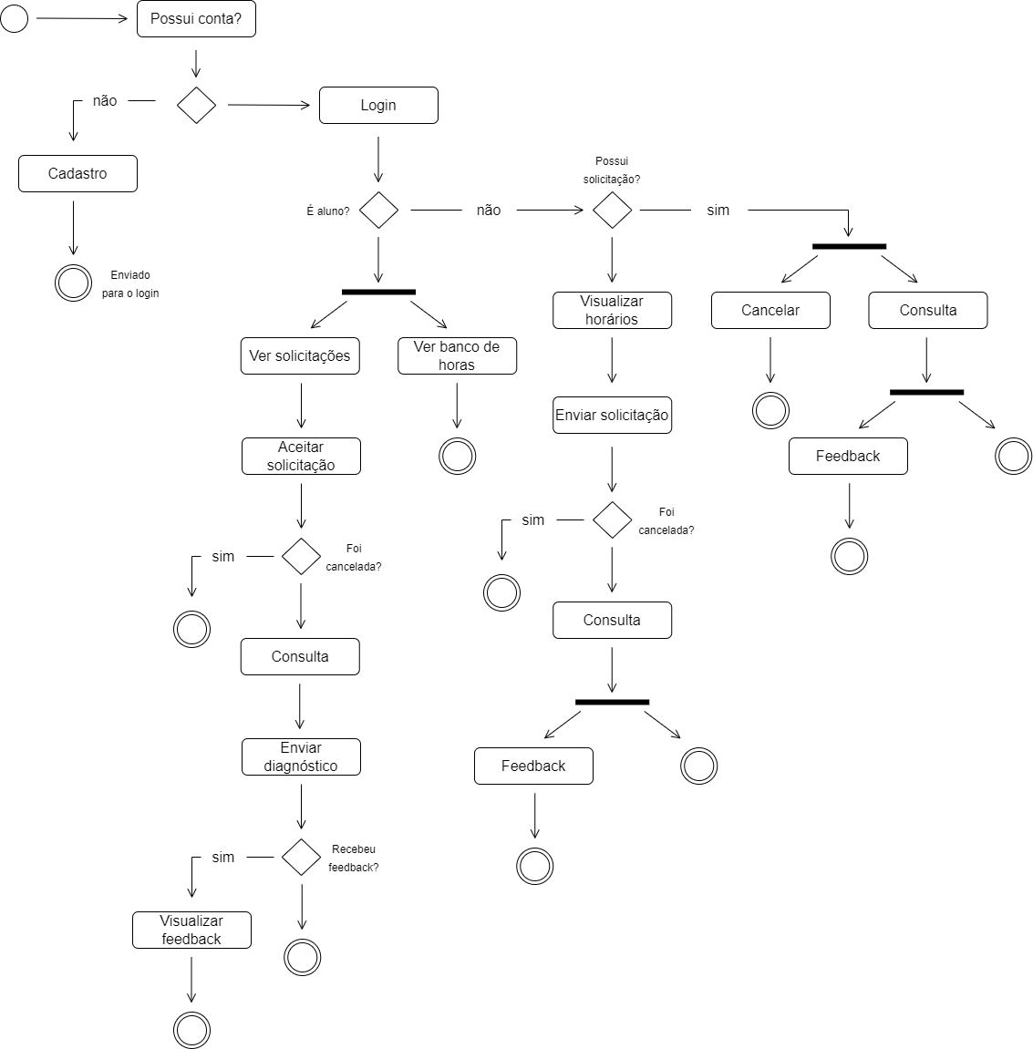

* 1. **Diagrama de Estados.**

*[Representar um conjunto de estados dos objetos das classes]*

* + 1. *Diagrama de Estados da classe-x atributo-x.*

*[Representar um conjunto de estados que um objeto pode estar e os “gatilhos” que estimulam a transição do objeto de um estado para outro]*

* + 1. *Diagrama de Estados da classe-y atributo-y.*

*[Representar um conjunto de estados que um objeto pode estar e os “gatilhos” que estimulam a transição do objeto de um estado para outro]*

* 1. **Diagrama de Implementação.**

*[Representar a Arquitetura Física do sistema]*

* + 1. *Diagrama de Pacotes.*

*[Representar os pacotes ou pedaços do sistema divididos em agrupamentos lógicos mostrando as dependências entre eles, representaros módulos físicos que o desenvolvedor deve utilizar]*

* + 1. *Diagrama de Componentes.*

*[Representar a coleção de componentes de software e seus inter-relacionamentos]*

* + 1. *Diagrama de Implantação/Distribuição*

*[Representar a arquitetura dos processadores, dispositivos e os componentes de software que rodam na arquitetura utilizada no sistema, a modelagem das plataformas físicas e conexões de rede que do sistema]*

* 1. **Diagrama de Objetos.**

*[Representar os objetos que foram instanciados das classes]*

* 1. **Diagrama de Estrutura Composta.**

*[Representar os relacionamentos entre os elementos/colaboração interna de classes, interfaces ou componentes para especificar uma funcionalidade do sistema]*

* 1. **Diagrama de Interação Geral.**

*[Representar o envio ou o recebimento de dados entre um ator e um caso de uso]*

* 1. **Diagrama de Tempo ou Temporal.**

*[Representar o comportamento dos objetos e sua interação em uma escala de tempo, focalizando as condições que mudam no decorrer desse período]*

1. *https://veja.abril.com.br/saude/pesquisa-indica-que-86-dos-brasileiros-tem-algum-transtorno-mental*
2. *RIBEIRO, Rafael Bernardon; MELZER-RIBEIRO, Débora Luciana; CORDEIRO, Quirino. Morbidade e Mortalidade causadas por doenças mentais no Brasil.* ***Brazilian Journal of Psychiatry****, v. 34, p. 217-218, 2012.*

   *https://www.uol.com.br/vivabem/noticias/redacao/2020/09/25/falta-de-informacao-dificulta-acesso-a-tratamento-psiquiatrico-no-sus.htm*